Задача №1

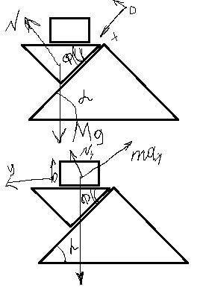

Найдём ускорение a1 клина относительно плоскости. Так как, по условию задачи, брусок по сравнению с клином лёгкий, силой его воздействия на клин можно пренебречь. Клин двигается по наклонной плоскости под действием силы тяжести Mg(M — масса клина) и силы реакции плоскости N. В проекции на ось OX второй закон Ньютона для клина записывается в виде Ma1=Mgsinα, откуда a1=gsinα.

Перейдём в систему отсчёта, связанную с клином. В ней на брусок, кроме силы тяжести mg (m — масса бруска) и силы реакции клина N1, действует сила инерции ma1, направленная параллельно плоскости в сторону, противоположную движению клина по ней. В проекции на ось OY второй закон Ньютона для бруска записывается в виде mgsin(α−ϕ)−ma1 cosϕ=ma2, где a2 — искомое ускорение бруска относительно клина.

Ответ: Брусок поедет относительно клина с ускорением a2=−g⋅sinϕ⋅cosα.

Задача №2

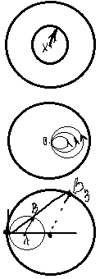Переменное магнитное поле порождает вихревое электрическое, которое, воздействуя на заряженные частицы в течение времени Δt, сообщает им некоторую скорость. После того, как магнитное поле полностью включилось, разогнанные электрическим полем частицы начинают двигаться в нём вдоль некоторых окружностей. Рассмотрим в качестве контура окружность радиуса x в катушке. Обозначим величину напряжённости вихревого поля на этой окружности E⃗ (x). Это поле создаёт ЭДС индукции в нашем контуре, равную по модулю |U|=2πxE. С другой стороны, ЭДС индукции нашего контура связана с изменением потока магнитного поля через контур по закону U=−ΔΦ/Δt=−πx^2B0/ΔtU. Отсюда можно найти E=B0/(2x⋅Δt)E. На заряженную частицу, находящуюся на расстоянии x от центра, таким образом, действует электрическая сила FKL=qE, которая за время Δt придаёт заряду импульс p=FKL⋅Δt=qx⋅B0/2p. Если задана масса частицы m, то её скорость V=qqB0/2mV. Далее частица будет двигаться под действием силы Лоренца qVB0qVB0 по окружности радиуса x/2с одинаковой угловой скоростью. Предположим, что через некоторое время все частицы, двигаясь каждая по своей окружности с центрами в точках A1 и A2, преодолели угол α и оказались в точках B1 и B2. Тогда все они будут лежать на одной прямой, образующей угол α/2с прямой, соединявшей их до начала движения (∠B1OA1=∠B2OA2=α/2, как углы опирающиеся на дугу с центральным углом). Итак, все частицы будут находиться на одной прямой.

Ответ. Траектории частиц суть окружности различных радиусов, соприкасающиеся в точке O. Все частицы в каждый момент времени расположены вдоль одной прямой.

Задача №3

Когда машина разгоняется, на неё действуют четыре силы, изображённые на рисунке — две силы реакции дороги N1 и N2, сила тяжести mg, приложенная к центру тяжести, и сила трения скольжения FF, приложенная к точке контакта заднего (переднего) колёса с дорогой. Трение скольжения F=μN1. Мы можем записать второй закон Ньютона для горизонтальной и вертикальной составляющих ускорения и закон рычага для всех сил. Закон рычага (или закон равенства моментов) выражает тот факт, что автомобиль не начинает вращаться вокруг центра масс и, значит, сумма моментов всех сил относительно центра масс равна нулю. Таким образом, мы получим три уравнения динамики: N1+N2=mg,F=ma,(N1L−N2L)/2−Fh=0. Решая эту систему уравнений, мы получим ускорение автомобиля, при условии, что ведущие колёса пробуксовывают: a=(μg/2)/(1−μh/L). Мощность, которая необходима для поддержания пробуксовки колёс, равна Fv(t)=ma2t и растёт со временем. Когда это значение станет больше PP, ускорение уменьшится, и пробуксовка колёс прекратится. Пройденный за это время путь очевидно равен s=at^2/2=P^2/(2m^2a3).

Ответ: Путь до окончания пробуксовки равен s=4P^2/(m^2μ^3^g^3)⋅(1−μh/L)^3. Исследование ответа: Ответ подразумевает дальнейшее исследование, так как множитель в скобках может быть отрицательным (хотя для обычных автомобилей это большая редкость). Нетрудно показать что ситуация когда (1−μh/L)=0, соответствует отрыву передних колёс от земли, что исключено в условии задачи. При дальнейшем уменьшении этого параметра устойчивый разгон с пробуксовкой с опорой на четыре колёса становится невозможным, и решение теряет смысл. Примечание 1. В случае с задним приводом не очевидно, что пробуксовка прекратится сразу же после уменьшения ускорения. Тем не менее, легко показать, что при уменьшении ускорения сила трения скольжения μN1 падает медленнее, чем ma. Это и значит, что при уменьшении ускорения сила трения будет меньше максимально допустимой силы трения покоя (т. е. силы трения скольжения) и пробуксовки не будет. Примечание 2. В решении пренебрегается силами сопротивления. Обычно они заметно меньше, чем сила сухого трения колёс о поверхность. 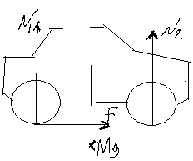

Задача №5

Сначала определим, какое количество теплоты QQ было передано льду горелкой за 100 секунд. За небольшой интервал времени Δt горелка передает льду количество теплоты ΔQ=PΔt. Разбивая весь промежуток времени в 100 секунд на множество небольших интервалов и выполняя суммирование, получаем, что полное количество теплоты, переданное льду, равно площади под графиком P(t). Таким образом, имеем: Q=0,3кВт⋅25с+12⋅(0,3кВт+0,5кВт)⋅40с+0,5кВт⋅35с=41кДж. Найдем, какое количество теплоты Q0 необходимо, чтобы расплавить m=400гльда (λ - удельная теплота плавления льда): Q0=mλ=400г⋅333Дж/г≈133кДж. Из неравенства Q<q0q следует, что не весь лед превратился в воду. Найдем массу расплавившегося в сосуде 1 льда (и, соответственно, массу воды, поступившей в сосуд 2 при температуре 0∘C0):

mв=Q/λ=41кДж/333Дж/г≈123г

Для нахождения конечной температуры ττ воды в сосуде 2 после установления теплового равновесия, запишем уравнение теплового баланса. Для этого приравняем теплоту, полученную водой при нагревании от 0∘C до температуры t, теплоте, отданной шариком воде при остывании от некоторой начальной температуры tшар до температуры t:

cвmв(t−0∘С)=Cалmшар(tшар−t).

Температура шарика по условию не дана, однако сказано, что шарик был нагрет в руках. Это позволяет оценить температуру шарика, т.е., например, считать tшар=36,6∘С. Если tшар известна, из последнего уравнения легко выразить конечную температуру системы (в градусах Цельсия):

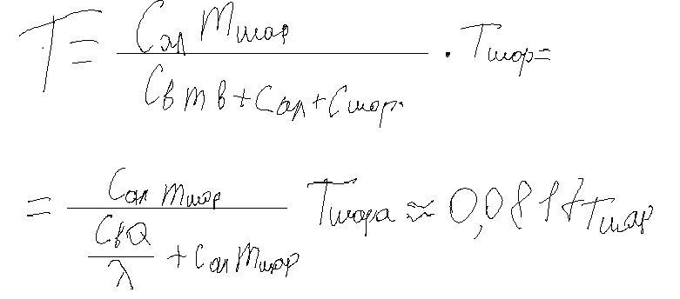

При выбранном нами значении tшар это даёт ответ t≈3∘С. Замечание. Разумеется, температура ладоней человека не обязательно равна 36,6∘С. Однако из-за полученного малого коэффициента пропорциональности между t и tшар в формуле (1), изменение tшар в разумных пределах не приводит к заметному изменению ответа на вопрос задачи.

Ответ: Конечная температура воды в сосуде 2 составит около 3∘С.